南投縣108學年度推動國民中小學本土教育整體方案
計畫執行成果報告表
期程：109年2月25日至109年8月4日止
計畫名稱： 108學年度「子計畫6本土語文（閩客語文）教學支援工作人員
認證培訓研習」-2〈含電子檔〉
承辦學校 | 千秋國民小學
實施日期 | 109年2月25日至109年7月31日
核定經費及執行 | 核定經費：新臺幣陸萬參仟捌佰元整 $63,800  因客家語文沒有人員參加，只辦理閩南語文教學支援工作人員認證培訓研習及試教工作。
辦理梯次  參加人數 | 辦理1梯次，閩南語文教學支援工作人員認證培訓研習及試教工作  ，參加人次為9人次共5天。
執行概況 | 安排5天的研習課程，最後第5天下午課程結束後進行測驗，隔週進行試教演練，每位參加老師都卯盡全力，進行試教工作評量。
執行成效包括刊物及其他 | 參加本次培訓研習之老師，每天都很認真上課，很努力完成試教的教案設計，測驗時也仔細地作答，試教時更是展現18般武藝，令人佩服。
省思  與檢討 | 1.本縣目前仍是以教學支援工作人員進行客語及閩南語文教學，現  職教師授課的比例仍占少數。  2.對於拿到教學支援工作人員培訓證書老師，縣裡是否耀訂定證書  的效期，如三年、五年或六年換證，要再次參加培訓課程，再取  得培訓證書，方能在學校內授課。
困境  與建議 | 1.多數教學支援工作人員認為拿到證書，就一勞永逸，對於再ㄧ次  參加培訓課程，意願低，如何安排有用有趣的學習課程，吸引教  學支援工作人員有意願來參加，很重要。  2.本縣本土語文推動小組應儘速訂定「教學支援工作人員」認證培  訓證書年限，讓他們在期限內能夠回訓。  3.學校人事應該對於教學支援工作人員法令規章要熟悉。

承辦人： 主任： 校長：

南投縣千秋國民小學辦理108學年度本土教育整體推動計畫「子計畫6本土語文（閩客語文）教學支援工作人員
認證培訓研習」－成果照片
研習名稱 | 子計畫6本土語文（閩客語文）教學支援工作人員認證培訓研習
辦理時間 | 109 年2 月 25 日 至 109年7 月 31 日
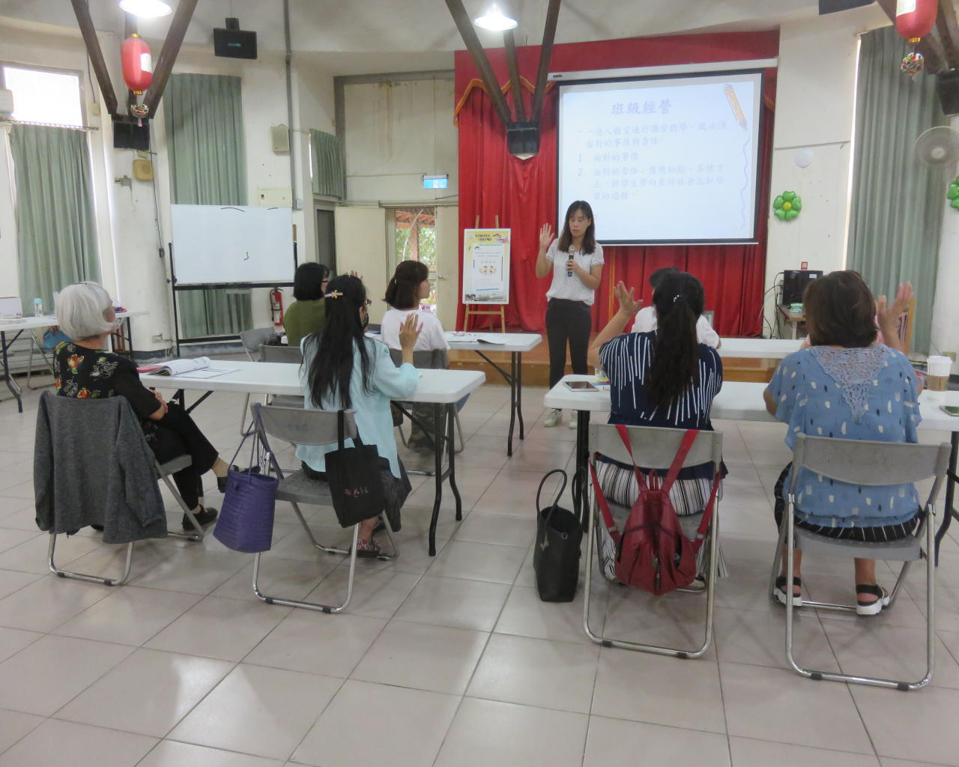  7月27日王民珍主任 |  | 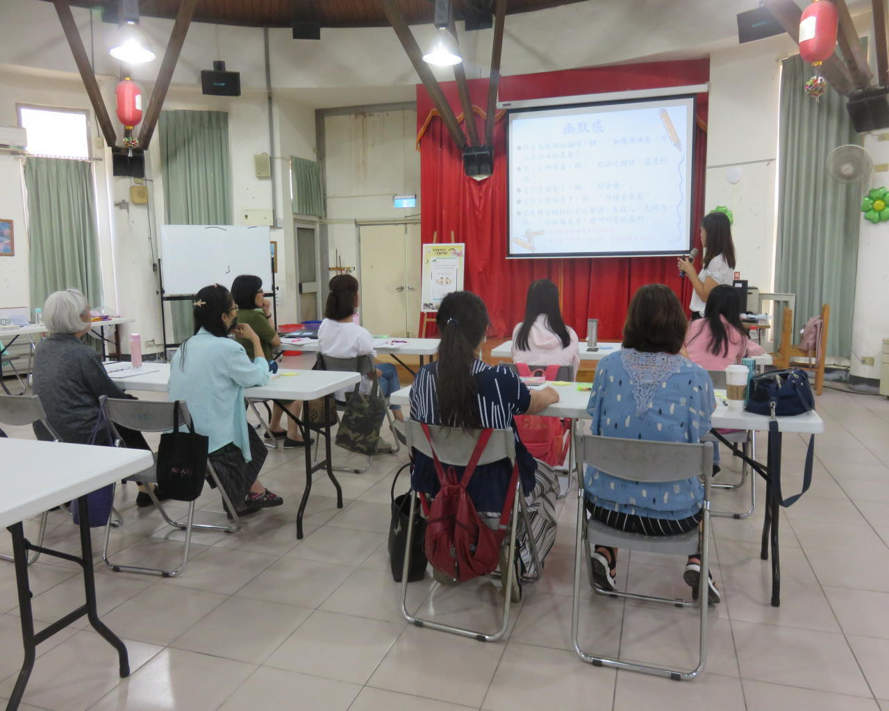  7月27日王民珍主任
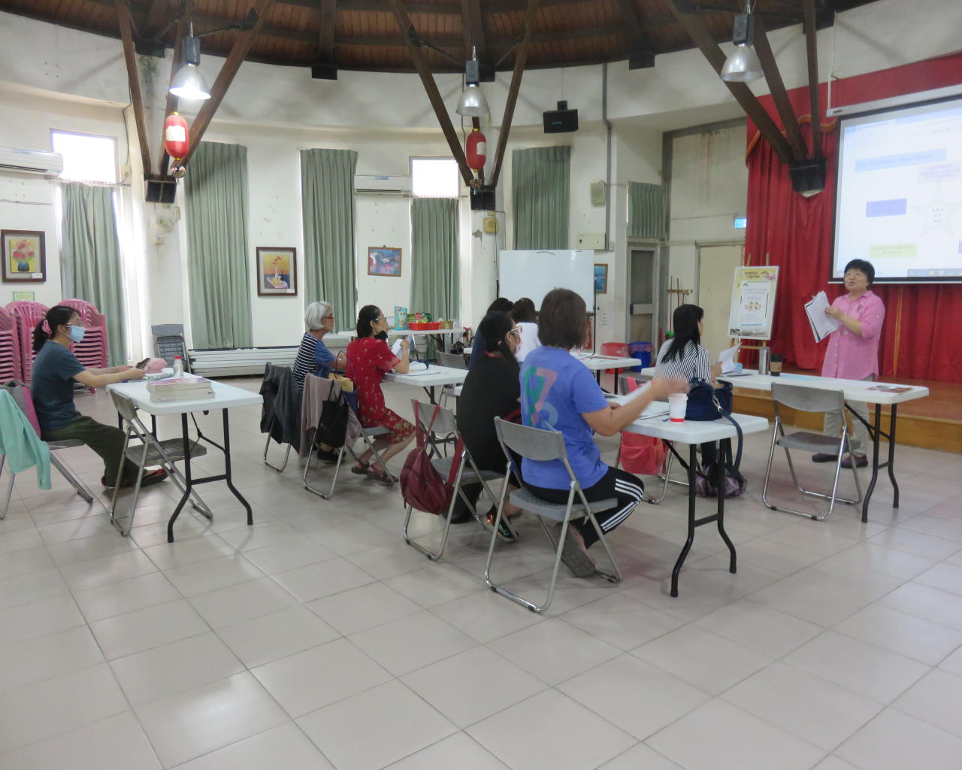  7月28日鄒秀寶主任 |  | 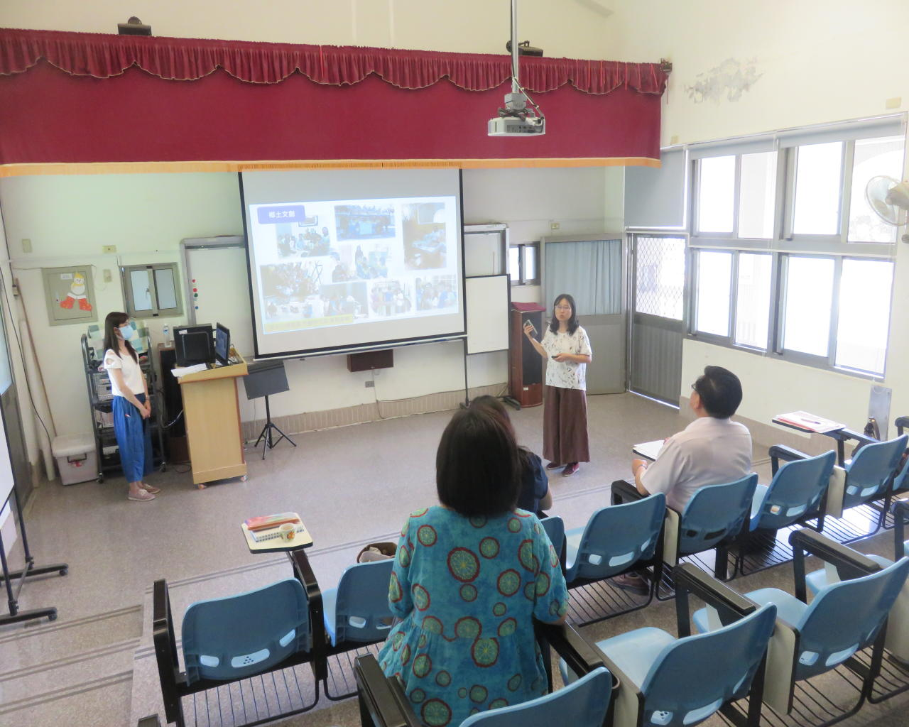  7月28日鄒秀寶主任
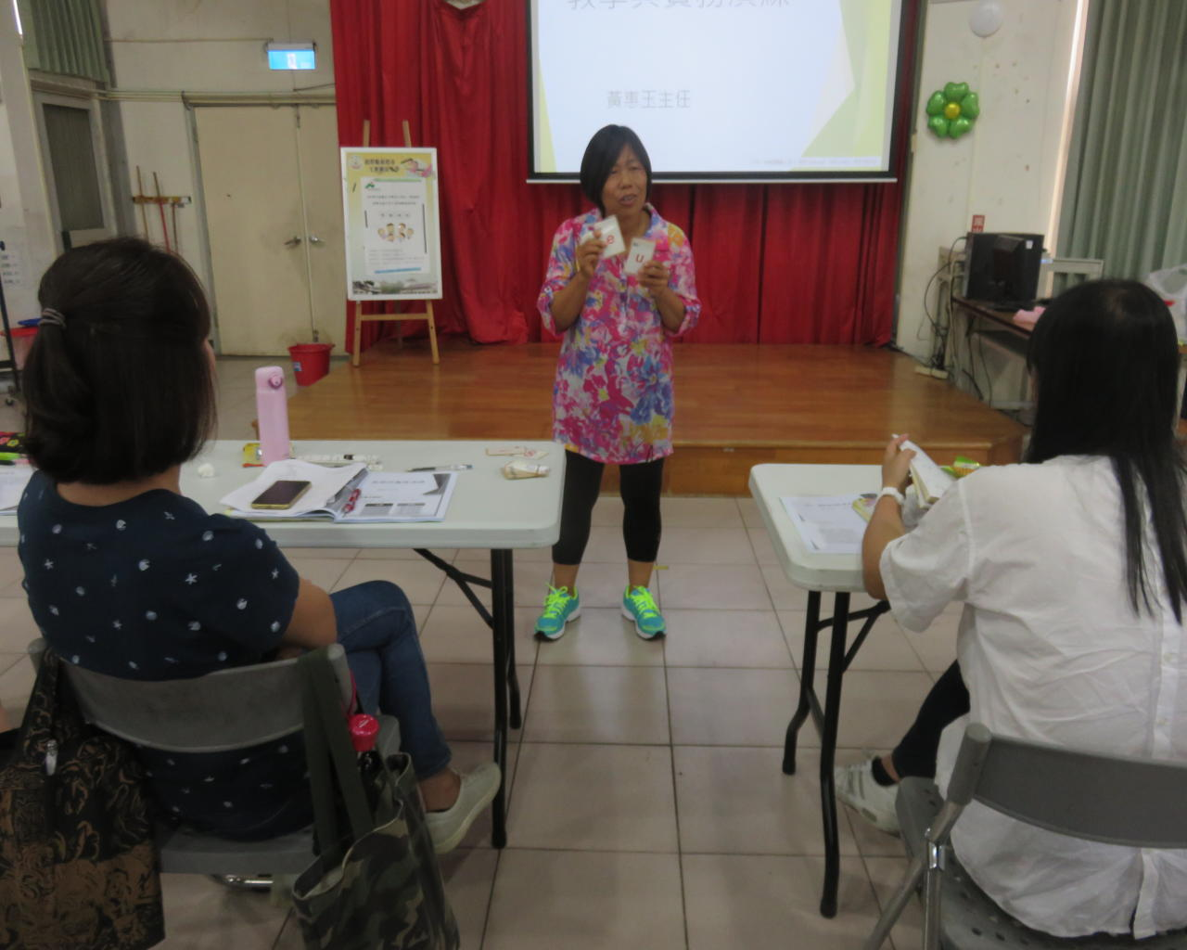  7月29日黃惠玉主任 |  | 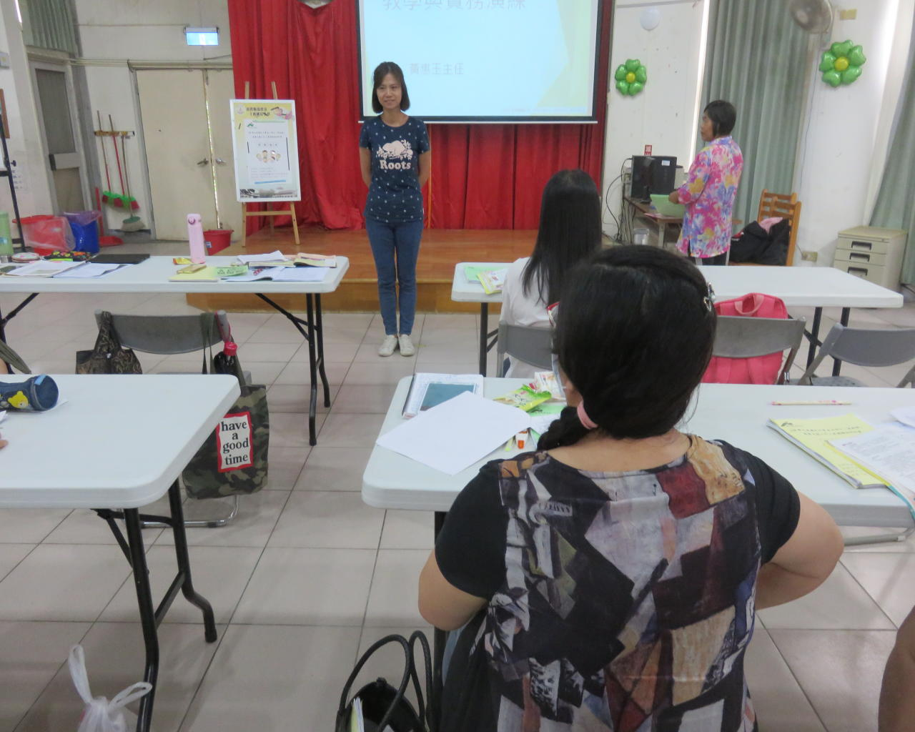  7月29日黃惠玉主任

南投縣千秋國民小學辦理108學年度本土教育整體推動計畫「子計畫6」本土語文（閩客語文）教學支援工作人員
認證培訓研習－成果照片
研習名稱 | 子計畫6本土語文（閩客語文）教學支援工作人員認證培訓研習
辦理時間 | 109年2 月 25日 至 109年7 月 31 日
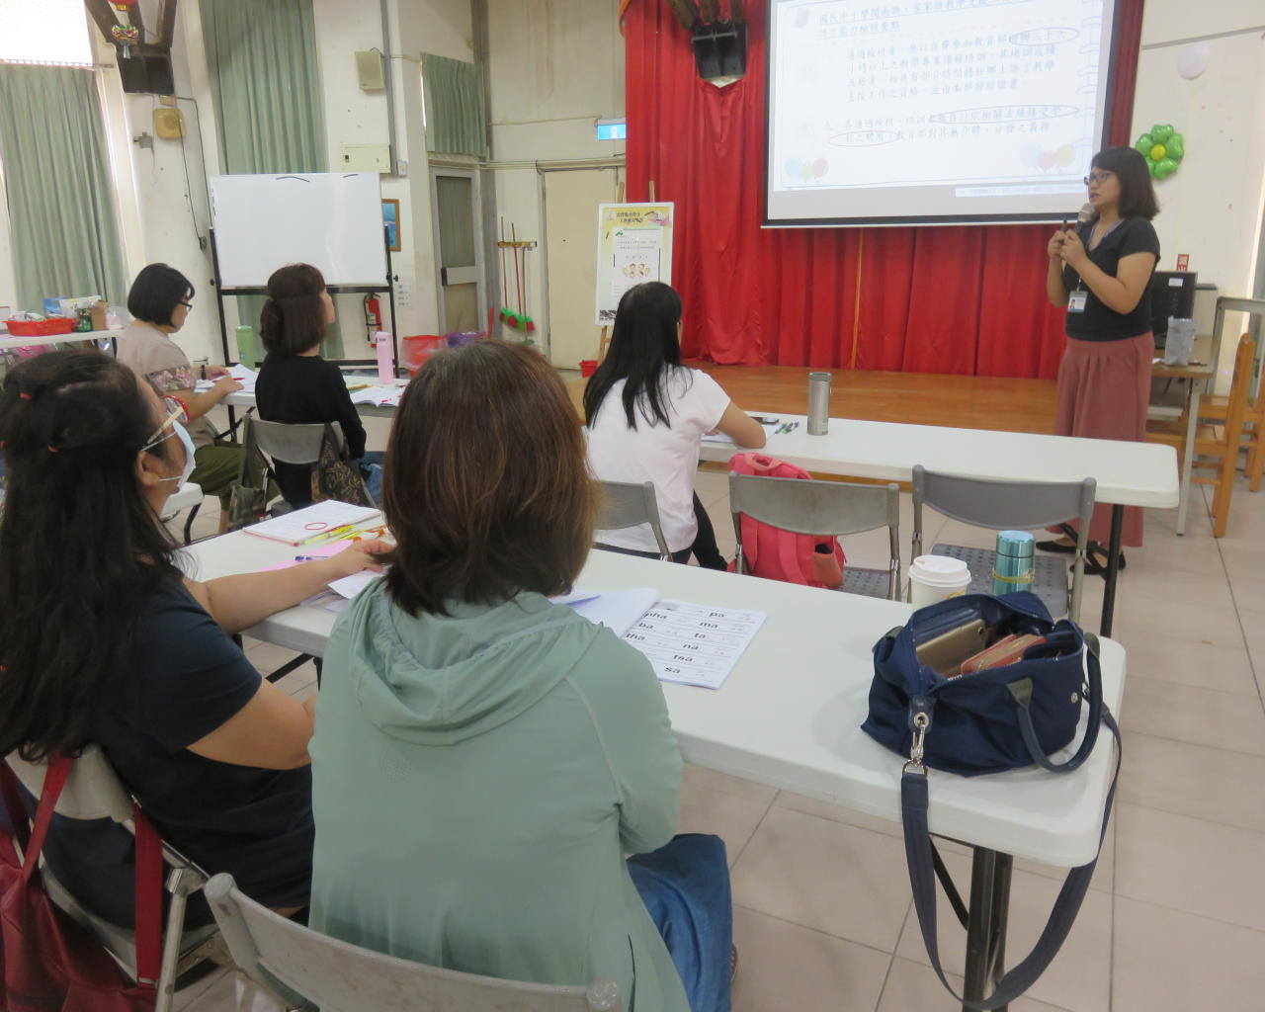  7月30日林紹瑜老師 |  | 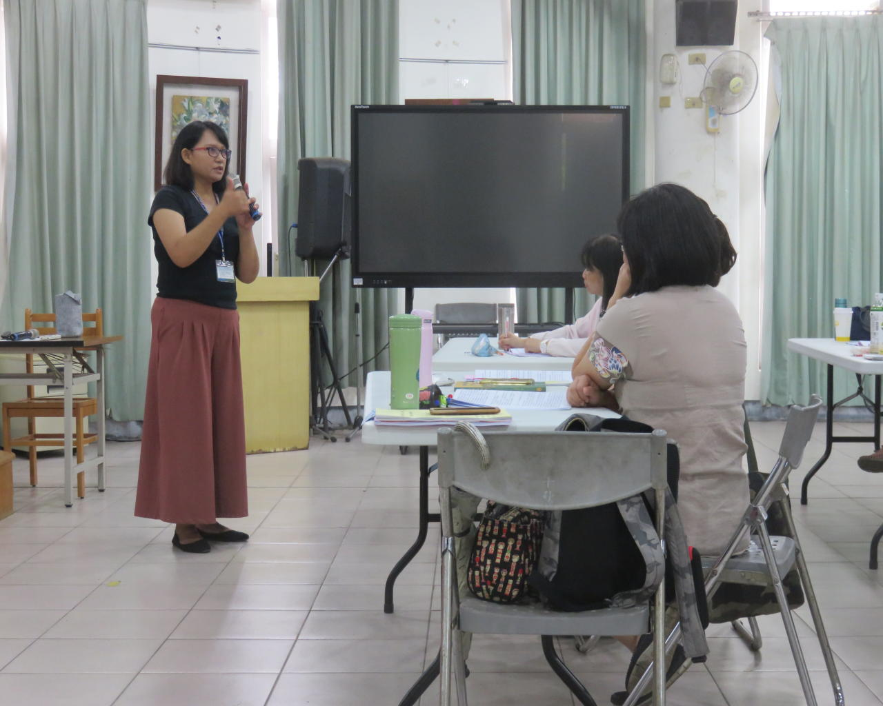  7月30日林紹瑜老師
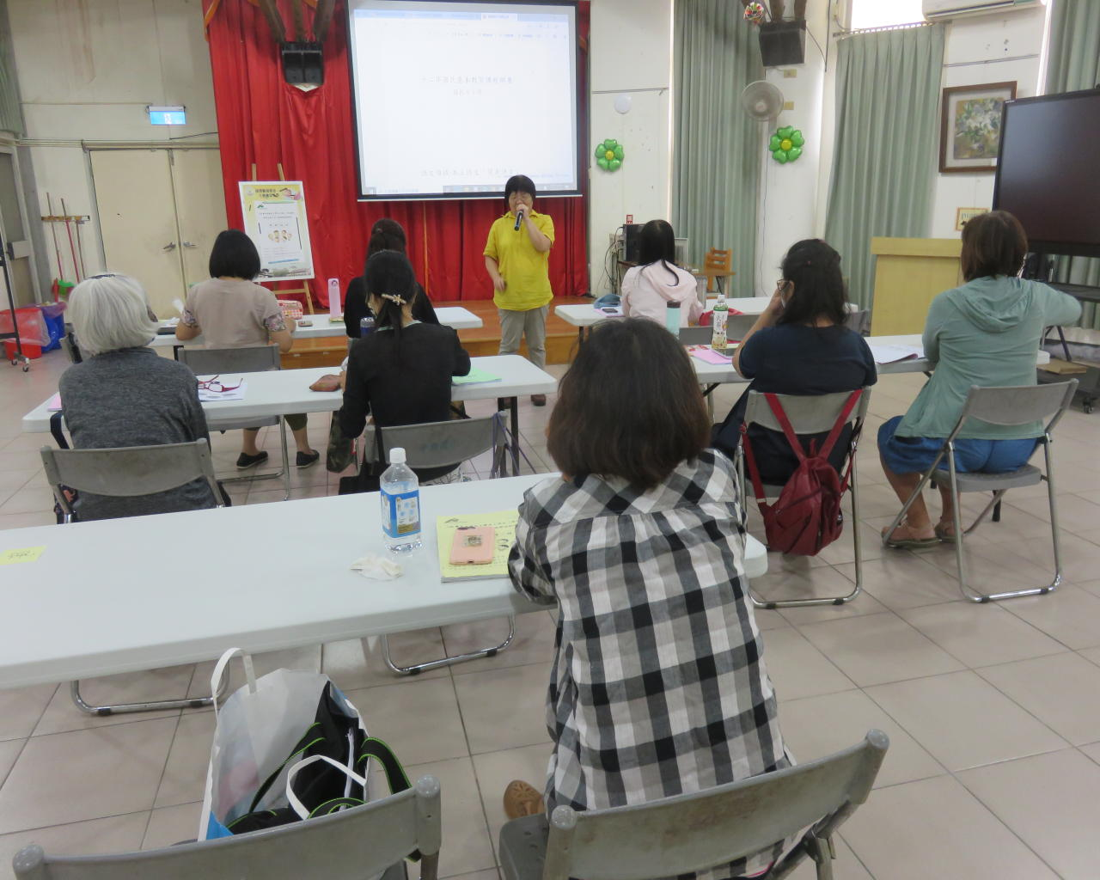  7月30日林紹瑜老師 |  | 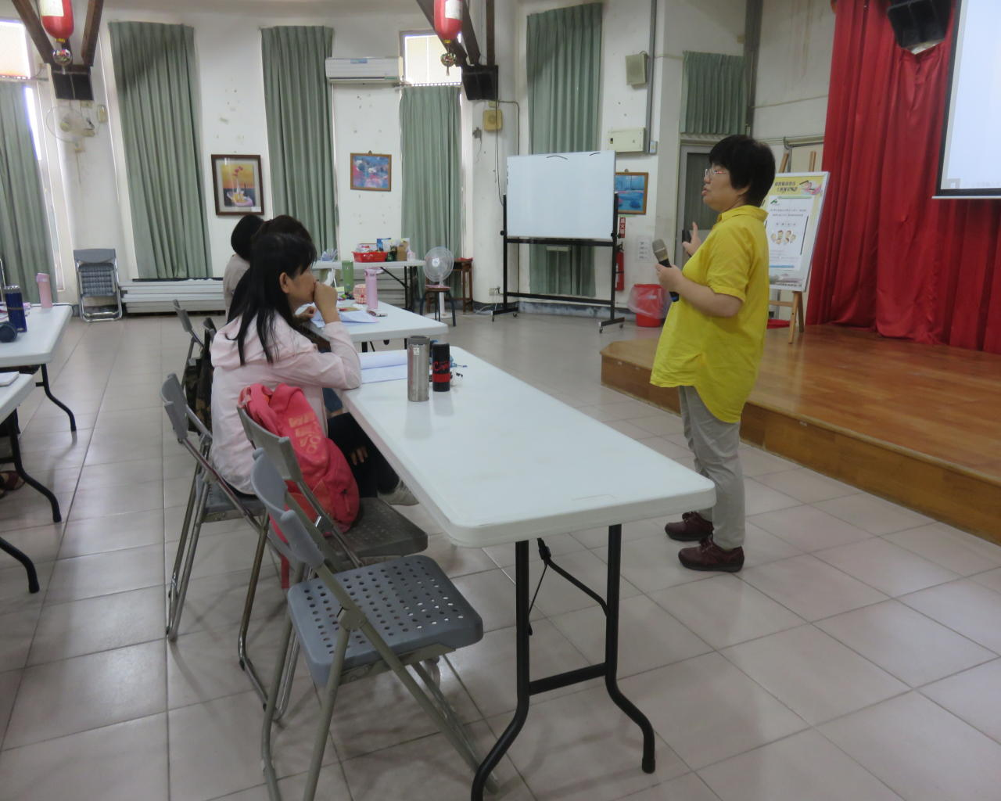  7月30日林紹瑜老師
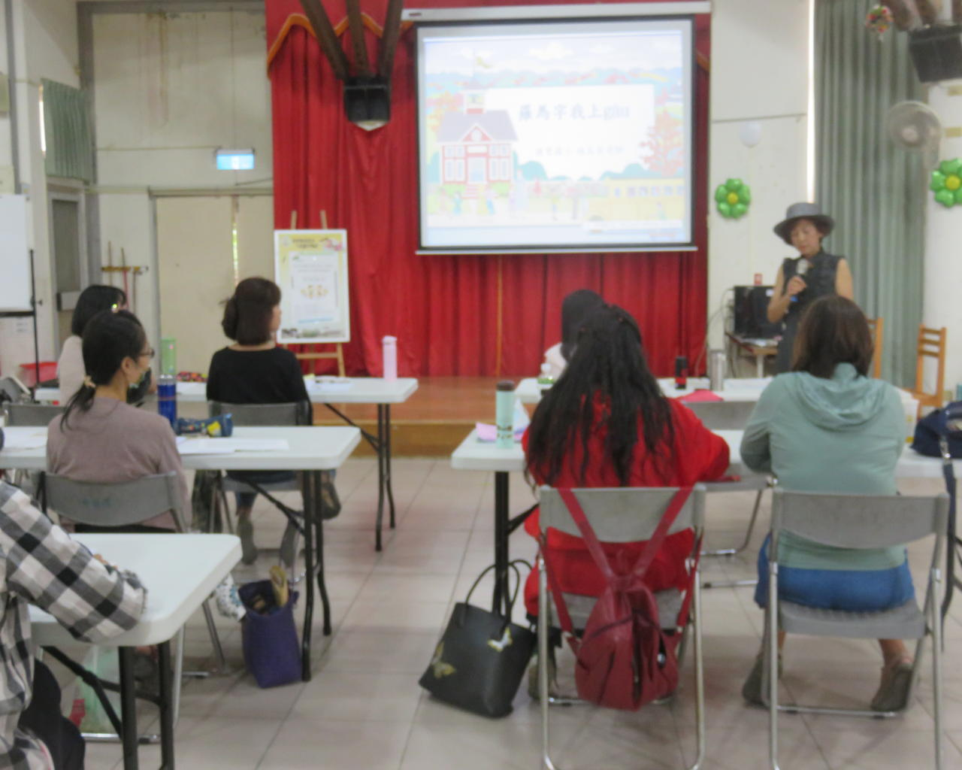  7月30日林芙安老師 |  | 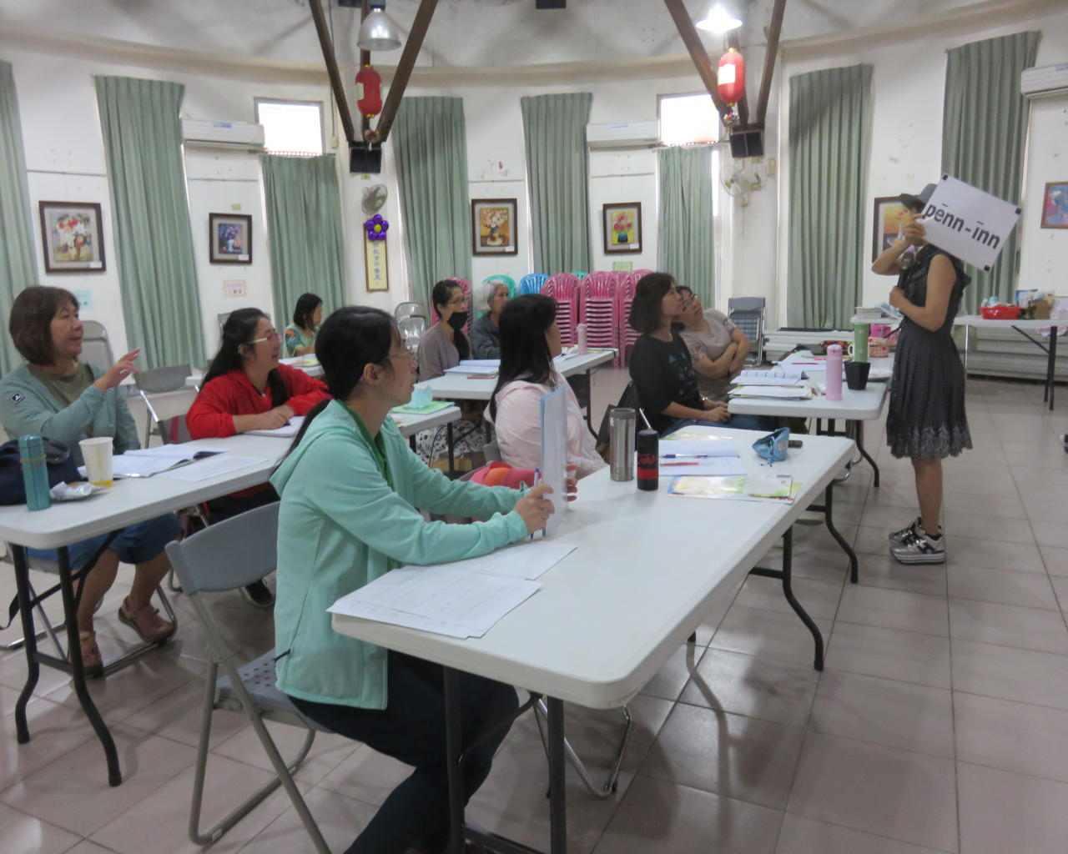  7月30日林芙安老師
南投縣千秋國民小學辦理108學年度本土教育整體推動計畫「子計畫6本土語文（閩客語文）教學支援工作人員
認證培訓研習」－成果照片
研習名稱 | 子計畫6本土語文（閩客語文）教學支援工作人員認證培訓研習
辦理時間 | 109年7 月 27日 至 109年8 月 4 日
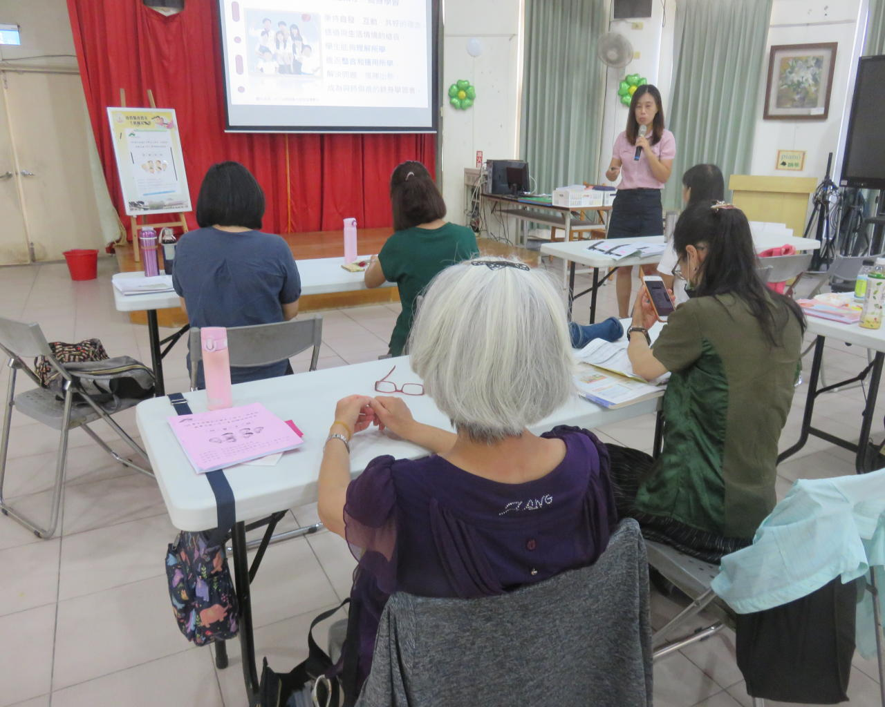  7月31日王民珍主任 |  | 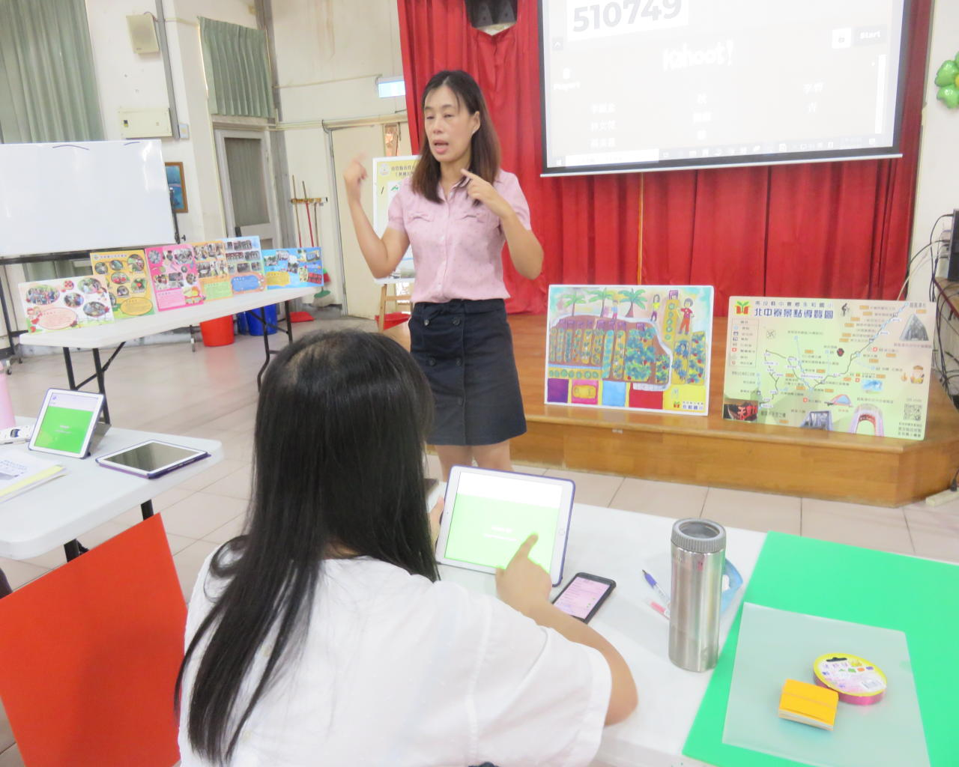  7月31日王民珍主任
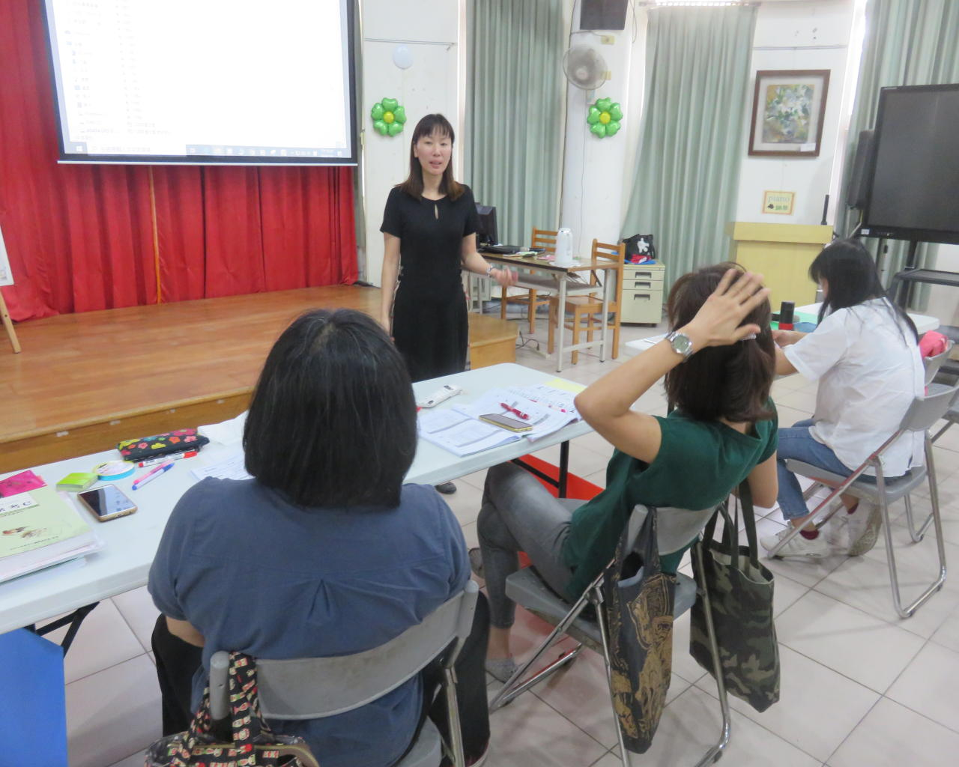  7月31日巫麗娟老師 |  | 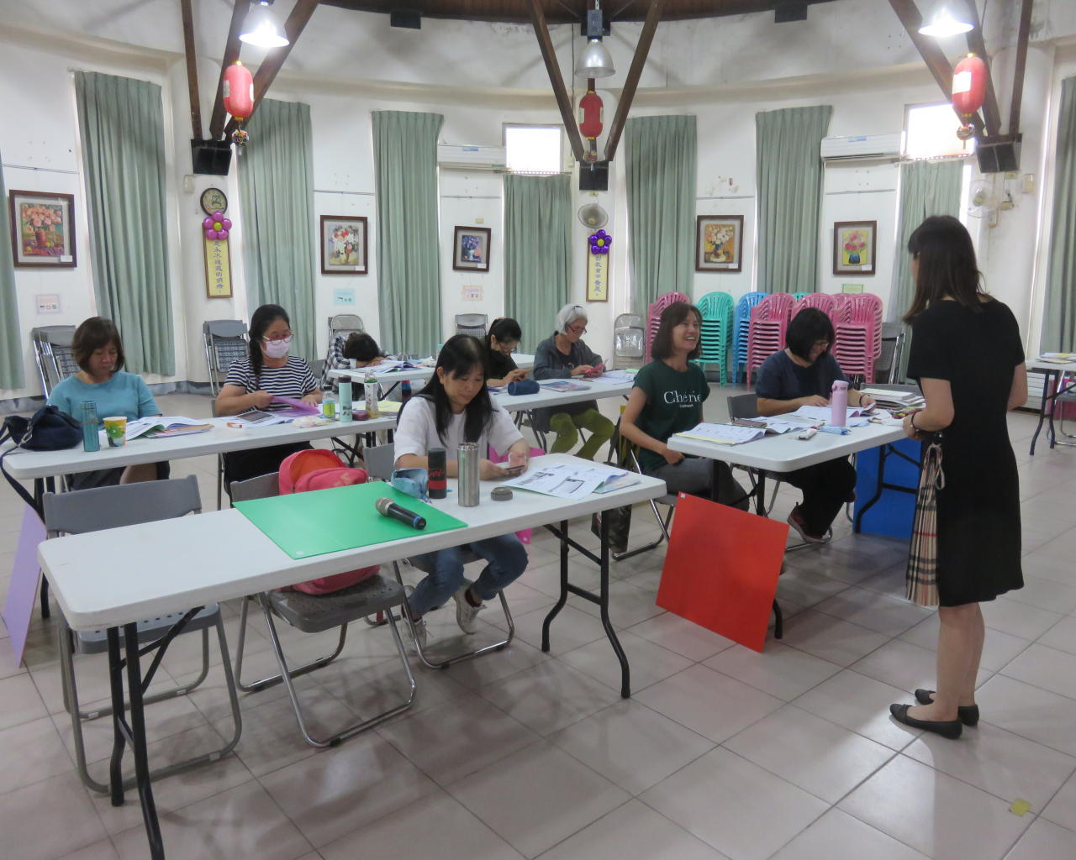  7月31日巫麗娟老師
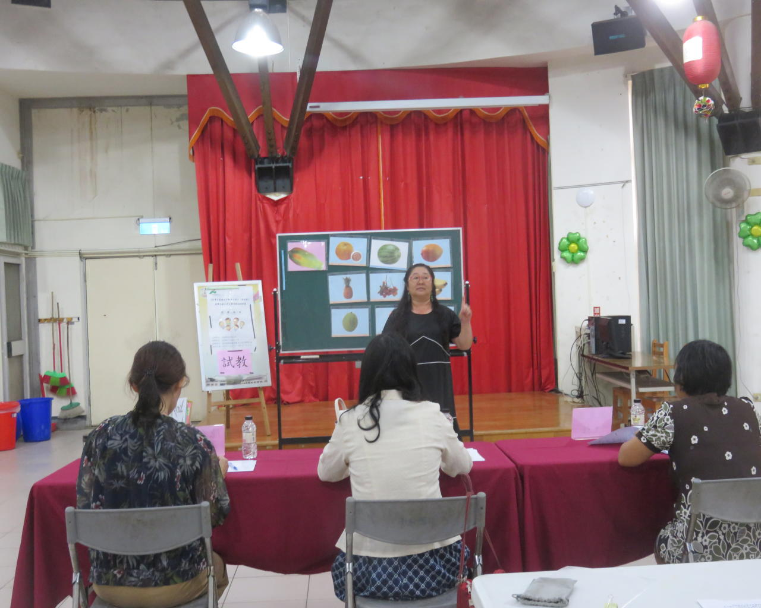  8月4日試教--林0莞老師 |  | 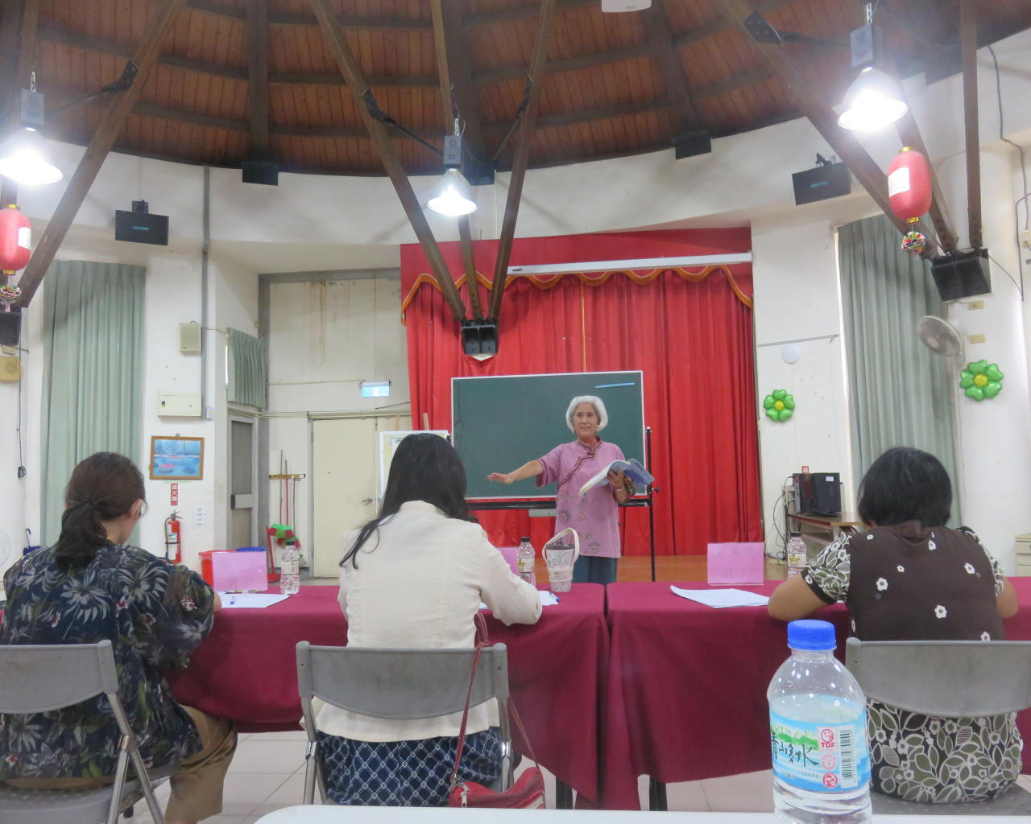  8月4日試教--李0盆老師

